基于数字孪生的实木加工生产线模拟软件说明书
V1.0

北京林业大学

声明
本手册由北京林业大学编写，全部版权归北京林业大学所有。未经北京林业大学许可，不得以任何方式复制或抄袭本手册内容

编 写 人： 杨青沛 王文佳 王悦嘉 唐凌宵 何金洋
使用部门： 北京林业大学
使 用 人： 林业设备数字孪生项目组
密 级： 内部文档
日 期： 2023-11-4

目录
声明 1
目录 2
1 引言 3
1.1 编写目的 3
1.2 背景 3
1.3 相关名词术语 3
1.4 参考文献 4
2 阅读指南 5
2.1手册目的 5
2.2阅读对象 5
2.3运行环境 5
3 系统描述 6
3.1基于C#的软件开发 6
3.2可视化实现 7
3.3通信实现界面设计 8
4 系统可行性分析 11

1 引言
  - 编写目的
  - 背景
近年来世界各国都在致力于推动工业与信息化深度融合，抢占新一轮工业革命的优先主导地位，数字李生技术作为新一代信息技术，有着虚实融合、高可视化的特点，同时能很好的兼容其他新一代信息技术如:物联网、大数据、云计算等共同助力中国于2015年提出的“中国制造2025”，因此数字孪生被作为赋能智能制造重要技术手段而受到国内外学者的广泛关注。车间作为制造业的关键点，其智能化程度能很好地体现一个企业甚至于一个产业的信息化程度，因此，制造车间将是数字孪生技术落地应用的良好场景。
为了解决当前实木加工生产车间信息化过程中可视化效果差、信息融合度低等问题，本软件将数字李生技术应用于实木加工生产车间，依托实际车间进行构建与验证，提出面向实木加工生产线的数字李生车间模型，实现对车间生产过程的全面可视化掌控。
  - 相关名词术语
数字孪生：数字孪生是充分利用物理模型、传感器更新、运行历史等数据，集成多学科、多物理量、多尺度、多概率的仿真过程，在虚拟空间中完成映射，从而反映相对应的实体装备的全生命周期过程。数字孪生是一种超越现实的概念，可以被视为一个或多个重要的、彼此依赖的装备系统的数字映射系统。数字孪生是个普遍适应的理论技术体系，可以在众多领域应用，在产品设计、产品制造、医学分析、工程建设等领域应用较多。在国内应用最深入的是工程建设领域，关注度最高、研究最热的是智能制造领域。
C#：C#是微软公司发布的一种面向对象的、运行于.NET Framework之上的高级程序设计语言。并定于在微软职业开发者论坛(PDC)上登台亮相。C#是微软公司研究员Anders Hejlsberg的最新成果。C#看起来与Java有着惊人的相似；它包括了诸如单一继承、接口、与Java几乎同样的语法和编译成中间代码再运行的过程。但是C#与Java有着明显的不同，它借鉴了Delphi的一个特点，与COM（组件对象模型）是直接集成的，而且它是微软公司.NET windows网络框架的主角。
  - 参考文献
- 魏一雄,郭磊,陈亮希,等.基于实时数据驱动的数字孪生车间研究及实现[J].计算机集成制造系统,2021,27(02):352-363.
- 柳林燕,杜宏祥,汪惠芬,等.车间生产过程数字孪生系统构建及应用[J].计算机集成制造系.
- 田凌,刘果,刘思超.数字孪生与生产线仿真技术研究[J/OL].图学学报:1-9[2021-06-03].
- 柳林燕,杜宏祥,汪惠芬,等.车间生产过程数字 孪生系统构建及应用[J].计算机集成制造系统,2019,25(6):1536-1545.
- Mikel A,FrédéricC, Luke B, et al. Evaluation of Machine Tool Digital Twin for machining operations in industrial environment[J]. Procedia CIRP(S2212-8271),2019,82:231-236.

2 阅读指南

2.1 手册目的
通过阅读手册，实现快速掌握本系统的使用，也可以作为日常功能查找辅助使用。

2.2阅读对象
本手册由基于数字孪生的实木加工生产车间模拟软件的软件开发人员而编写，在手册中将说明如何利用该软件实现实木加工生产线运行模拟。

2.3运行环境
硬件环境：普通PC机（正常完整配置即可）；
软件环境：本软件是在Visual Studio2022环境下开发的，推荐操作系统为Windows 11; Windows 10; Windows 7;

3 系统描述

3.1 基于C#的软件开发
C#是微软公司发布的一种面向对象的、运行于.NET Framework之上的高级程序设计语言。并定于在微软职业开发者论坛(PDC)上登台亮相。C#是微软公司研究员Anders Hejlsberg的最新成果。C#看起来与Java有着惊人的相似；它包括了诸如单一继承、接口、与Java几乎同样的语法和编译成中间代码再运行的过程。但是C#与Java有着明显的不同，它借鉴了Delphi的一个特点，与COM（组件对象模型）是直接集成的，而且它是微软公司.NET windows网络框架的主角。
C#是一种安全的、稳定的、简单的、优雅的，由C和C++衍生出来的面向对象的编程语言。它在继承C和C++强大功能的同时去掉了一些它们的复杂特性。
C#综合了VB简单的可视化操作和C++的高运行效率，以其强大的操作能力、优雅的语法风格、创新的语言特性和便捷的面向组件编程的支持成为.NET开发的首选语言。
C#是面向对象的编程语言。它使得程序员可以快速地编写各种基于MICROSOFT .NET平台的应用程序，MICROSOFT .NET提供了一系列的工具和服务来最大程度地开发利用计算与通讯领域。
C#使得C++程序员可以高效的开发程序，且因可调用由 C/C++ 编写的本机原生函数，因此绝不损失C/C++原有的强大的功能。因为这种继承关系，C#与C/C++具有极大的相似性，熟悉类似语言的开发者可以很快的转向C#。
图1是C#的编译环境Visual Studio 2022的使用界面。
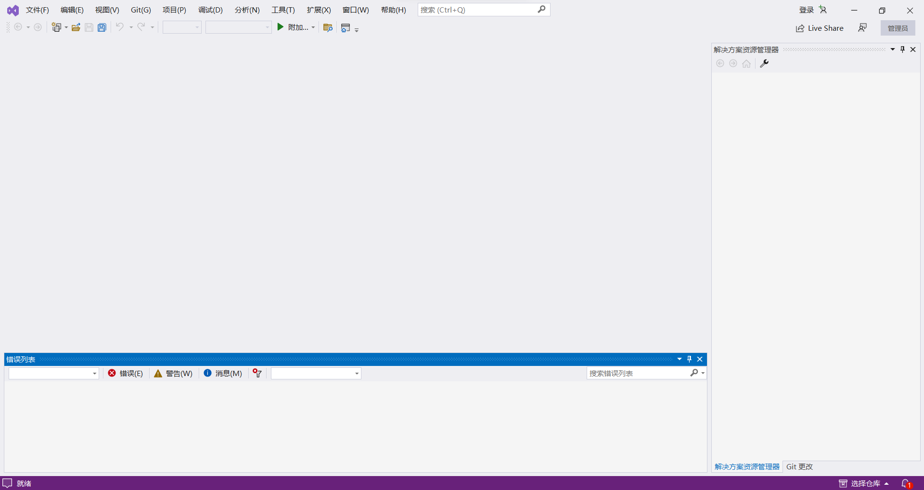
图1 Visual Studio 2022 的用户图形界面

3.2可视化实现

3.3界面设计
车间模拟软件界面主要包括车间信息、资源信息、AGV小车控制、环境检测以及生产调度图五部分组成。软件构成框图如图3所示。

图3 车间模拟软件构成框图
系统软件的工作流程如图4所示。

图4 车间模拟软件工作流程图
在应用软件的开发中，采用Visual studio 2022集成开发环境设计了基于Windows的应用程序。
根据系统的软件构成及其工作流程，完成了系统软件的设计，整体界面设计如图5所示，软件界面主要包括车间信息、资源信息、AGV小车控制、环境检测以及生产调度图四个模块。
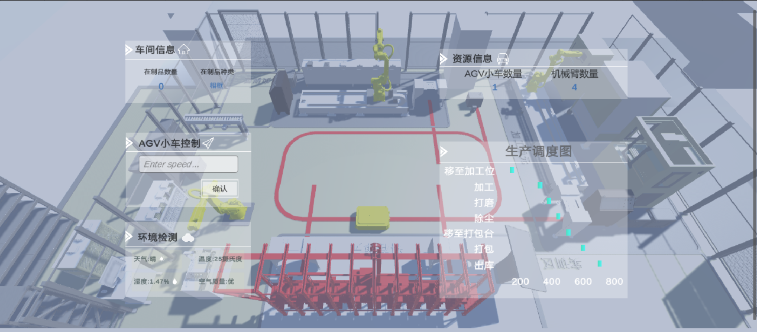
图5 软件界面设计

4 系统可行性分析
在软件端输入AGV小车的速度后，整个实木加工生产车间开始运行，运行一段时间后车间信息界面显示如图6所示。
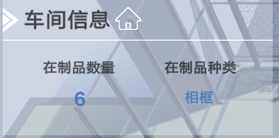
图6 车间信息显示界面
软件正确显示了实木加工生产车间生产过程中在制品数量、在制品种类等信息，验证了软件的全面可视化能力

